《安全评价报告信息公布表》
机构名称 | 重庆市安全生产科学研究有限公司 |  |  |  |  | 资质证号 |  |  |  | APJ-（渝）-001
委托单位 | 川中油气矿
项目名称 | 三台轻烃站倒班公寓及值班控制室安全隐患整改工程安全验收评价
项目类别 | □预评价 □现状评价 ■验收评价 □其他
所属业务类别 |  | 陆地石油和天然气开采业
安全评价过程控制情况
安全评价项目管理 | 项目组组长 |  |  |  | 技术负责人 |  |  |  |  |  | 过程控制负责人
安全评价项目管理 | 唐波 |  |  |  | 陈美宝 |  |  |  |  |  | 冯皓
编制过程 | 报告编制人 |  |  | 报告提交日期 |  |  |  | 报告审核人 |  |  |  | 报告审批人
编制过程 | 唐波、林波 |  |  | 2020.12 |  |  |  | 蔡治勇 |  |  |  | 蔡治勇
姓 名 | 认定专业 |  | 安全评价师从业识别卡/证书编号 |  |  |  |  | 注册安全工程师  注册证号 |  |  |  |  | 是否专职
唐波 | 机械 |  | S011053000110192003040 |  |  |  |  | / |  |  |  |  | 是
王梅 | 电气 |  | S011053000110191001147 |  |  |  |  | 0074157 |  |  |  |  | 是
蒋平 | 采油 |  | 1700000000301842 |  |  |  |  | AG00261947 |  |  |  |  | 是
雷楠 | 储运 |  | S011053000110193002251 |  |  |  |  | / |  |  |  |  | 是
李伟 | 安全 |  | 1800000000201223 |  |  |  |  | -- |  |  |  |  | 是
林波 | 化工工艺 |  | S011053000110192002987 |  |  |  |  | -- |  |  |  |  | 是
陈美宝 | 冶金、化工机械 |  | 1500000000100116 |  |  |  |  | 0100948 |  |  |  |  | 是
冯皓 | 机械 |  | 1600000000201291 |  |  |  |  | 0177668 |  |  |  |  | 是
蔡治勇 | 安全 |  | 0800000000102949 |  |  |  |  | 0074134 |  |  |  |  | 是
项目简介 | 三台轻烃站倒班公寓及值班控制室安全隐患整改工程主要建设方案为：拆除三台轻烃站北侧控制室404m2、东侧的值班休息室710 m2，在该站东侧利用拆除原倒班公寓后的地块新建控制室及辅助用房，建筑面积605 m2，新建控制室及辅助用房建筑层数为三层，功能上保留原值班控制室的配电室、发电机房、油料间、控制室、机柜间、办公室、会议室和卫生间。  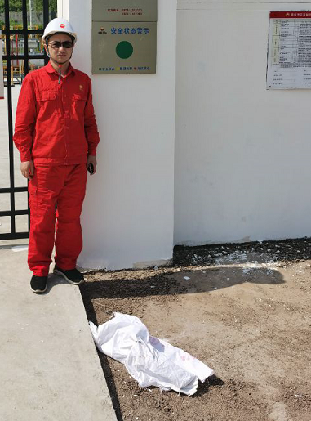
现场开展工作情况 | 勘验人员 |  | 勘验时间 |  |  |  | 勘验任务 |  | 勘验中的问题
现场开展工作情况 | 林波 |  | 2020.11.17 |  |  |  | 资料收集 |  | 无
现场开展工作情况 | 唐波 |  | 2020.11.17 |  |  |  | 项目负责 |  | 无

